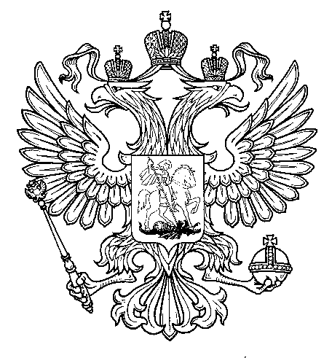

Прокуратура
Российской Федерации

Прокуратура Самарской области

П Р О К У Р А Т У Р А
Волжского района

ул. Мечникова, д. 54а, Самара, 443030
8 (846) 339-74-25 (27)

14.07.2017__№ ________________________
Главным редакторам «Волжская Новь», «Мой поселок»

Сайт администрации Волжского района

Главам городских и сельских поселений
(для размещения на сайте и СМИ)

ИНФОРМАЦИЯ
«Суд обязал родителя оформить жилой дом в общую долевую собственность с несовершеннолетними»

Прокуратурой Волжского района Самарской области проведена проверка соблюдения законодательства при использовании средств материнского (семейного) капитала.
Проведенной проверкой установлено, что Бунецкая С.В. является получателем дополнительной меры социальной поддержки в виде материнского (семейного) капитала и получила от ГУ Управлением Пенсионного фонда России в Волжском районе Самарской области денежные средства, путем безналичного перевода на свой расчетный счет.
Вместе с тем, как показала проверка, жилой дом, при строительстве которого были компенсированы средства материнского (семейного) капитала, в нарушение норм действующего законодательства Бунецкая С.В. в общую долевую собственность детей не оформлен.
В связи с чем, прокурор района в интересах несовершеннолетних обратился в федеральный суд Волжского района Самарской области с исковым заявлением об обязании Бунецкой С.В. оформить в Управлении Федеральной службы государственной регистрации, кадастра и картографии по Самарской области означенный жилой дом в общую долевую собственность с несовершеннолетними с определением долей каждого по соглашению.
30.05.2017 исковые требования прокурора района удовлетворены в полном объеме. Решение суда вступило в законную силу.

Ответственная по СМИ
старший помощник прокурора района Л.А.Софронова

